

|  |  |  |  |  |
| --- | --- | --- | --- | --- |
| ***Estudante:*** | | | | |
| ***Turma:8°ano*** | ***Turno:*** | ***Data de Aplicação:*** | | ***3º Bimestre*** |
| ***Prof(a): Marcelo Godoy*** | | | ***Nota Final:*** | |
| ***INÍCIO: TÉRMINO:*** | | | | |
| ***PROVA BIMESTRAL DE HISTÓRIA*** | | | | |
| ***INSTRUÇÕES GERAIS***  1. Confira atentamente a construção da prova. Qualquer falha de impressão ou falta de folhas deve ser comunicada ao professor no prazo máximo de **15 (quinze) minutos.**  2. Inicie a prova identificando todas as páginas com seu **nome e turma.**  3. Resolva as questões nos locais correspondentes usando caneta com tinta azul ou preta. Responda a lápis somente quando determinado.  4. Utilize somente o material autorizado. É proibido o uso de qualquer tipo de corretivo; de aparelho celular.  5. Esta prova é individual. Ao término do tempo, levante o braço e aguarde o fiscal recolher a prova.  6. A posse e/ou uso de meios ilícitos para a execução da prova é(são) considerado(s) falta disciplinar grave, acarretando a atribuição de **grau ZERO.**  7. As questões indicadas com **\***são questõesde desafio e correspondem a um ponto adicional.  8. Esta prova vale de **0 a 10 (dez)**  **9. Em provas de exatas é obrigatório apresentação do cálculo, para validação da questão. Caso não conste será anulada.** | | | | |

**01.** Por que o Brasil teve um Período Regencial? (0,5)

_________________________________________________________________________________________________________________________________________________________________________________________________________________________________________________________

**02.** Camaradas! Nós que compomos a 1ª Brigada do Exército Liberal, devemos ser os primeiros a proclamar, como proclamamos, a independência desta província, a qual fica desligada das demais do Império, e forma um estado livre e independente, com o título de República Rio-grandense [...].

Declaração de Antônio de Souza Neto, comandante da 1ª brigada de Cavalaria, 11 de setembro de 1836. In: FABRÍCIO, Newton Luís Medeiros. Peleando contra o poder. Porto Alegre: AGE, 2004. p.48.

O manifesto, ligado à Revolução Farroupilha, demonstra qual ideal do movimento? (0,5)

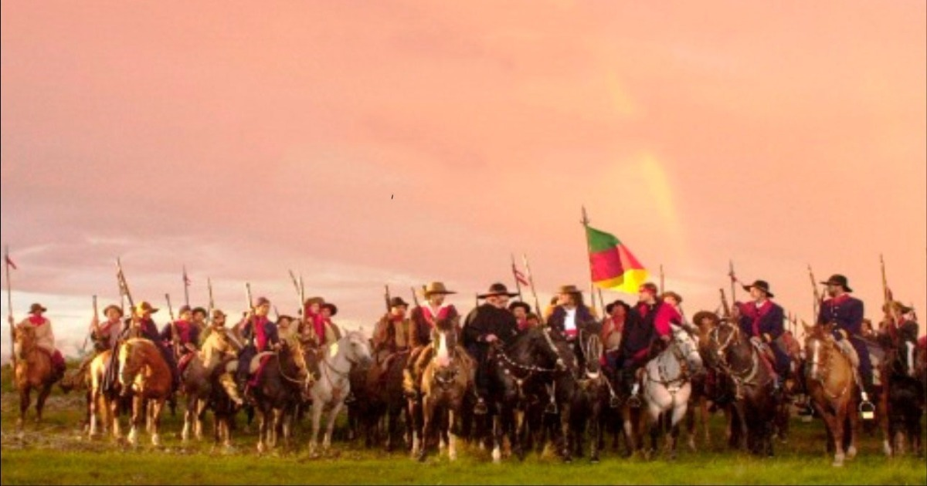

_________________________________________________________________________________________________________________________________________________________________________________________________________________________________________________________

**03.** As províncias, por meio do ato adicional, passaram a ter maior ou menor autonomia? Justifique sua resposta. (0,5)

_________________________________________________________________________________________________________________________________________________________________________________________________________________________________________________________

**04.** Considerando os participantes dos dois principais partidos políticos do Segundo Reinado, explique a afirmação de Oliveira Viana: “Nada mais conservador que um liberal no poder. Nada mais liberal que um conservador na oposição”. (0,5)

_________________________________________________________________________________________________________________________________________________________________________________________________________________________________________________________

**05.** Qual é a característica da produção cafeeira no Oeste paulista? (0,5)

_________________________________________________________________________________________________________________________________________________________________________________________________________________________________________________________

**06.** De que maneira a produção do café colaborou para a industrialização do Brasil? (0,5)

_________________________________________________________________________________________________________________________________________________________________________________________________________________________________________________________

**07.** Napoleão Bonaparte adotou uma política expansionista e dominou muitos territórios da Europa. Fez diversas campanhas militares, expandiu seu governo e instaurou políticas que favoreciam uma classe social em específico. Quem eram os principais interessados na política de expansão de Napoleão? E por que era vantajoso a eles aquela expansão? (0,5)

_________________________________________________________________________________________________________________________________________________________________________________________________________________________________________________________

**08.** A campanha da Rússia foi um dos principais fatores que enfraqueceram a França napoleônica. Explique por que essa campanha foi tão importante para o enfraquecimento do governo de Napoleão. (0,5)

_________________________________________________________________________________________________________________________________________________________________________________________________________________________________________________________

**09.** Sabemos que a decisão de transferência da Corte ao Brasil teve um contexto. Explique o contexto que levou a Corte portuguesa a se mudar para o Brasil. (0,5)

_________________________________________________________________________________________________________________________________________________________________________________________________________________________________________________________

**10.** D. Pedro I não proclamou a Independência do Brasil sozinho. Nesse processo, ele contou com a ajuda de seu conselheiro e de sua esposa D. Leopoldina. Explique qual foi a participação de D. Leopoldina na Independência do Brasil. (0,5)

_________________________________________________________________________________________________________________________________________________________________________________________________________________________________________________________

**11.** O desfecho da Balaiada (1838-1841), Revolta Regencial, foi marcado pela(o): (0,5)

a) proclamação da República Rio-grandense.

b) devolução dos escravizados aos proprietários.

c) conquista da independência da província do Maranhão.

d) perdão político concedido aos fazendeiros de charque.

e) punição violenta daqueles envolvidos no movimento.

**12**. Leia o trecho da notícia.

A Cabanagem foi uma revolução popular realizada na Província do Grão-Pará, atual estado do Pará, motivada pelo abandono social pelo Governo Regencial, que levou o povo à pobreza e falta de emprego. Ribeirinhos, a elite local e pessoas com baixa condição financeira se reuniram para lutar pela independência da região.

De acordo com o texto, a Cabanagem foi uma revolta: (0,5)

a) para apoiar a Monarquia.

b) com exclusiva liderança elitista.

c) com intenção separatista.

d) para dar suporte à Regência.

e) sem motivações econômicas.

**13.** No “parlamentarismo às avessas”, o objetivo político era: (0,5)

a) implantar no país um modelo político igual ao inglês.

b) ampliar o acesso ao voto para todos os homens (voto universal).

c) aumentar as tensões entre liberais e conservadores.

d)garantir que liberais e conservadores não disputassem o poder.

e) determinar que o imperador não governaria mais o país.

**14.** A imigração europeia para o Brasil, no século XIX, foi motivada por vários fatores, entre eles: (0,5)

a) os benefícios para que pudessem viver apenas nas cidades.

b) o incentivo para ocupar terras em São Paulo sem precisar comprá-las.

c) a política de “embranquecimento” adotada pela elite brasileira.

d) a possibilidade de enriquecimento ao se tornarem sócios dos fazendeiros.

e) o fato de serem vendidos por preços menores que os de escravizados africanos.

**15.** No processo de Independência do Brasil, D. Pedro I representou o interesse: (0,5)

a) da elite ao conquistar a autonomia política, mantendo a escravidão.

b) dos comerciantes, retomando o monopólio português.

c) dos escravizados, buscando inspiração na Conjuração Baiana.

d) dos latifundiários, distribuindo terras para a população mais pobre.

e) da Corte portuguesa, mantendo os laços econômicos entre as nações.

**16**. Em 1808, acom a Abertura dos Portos, a economia brasileira foi incentivada a: (0,5)

a) se especializar na produção agrícola para abastecer Portugal.

b) produzir internamente produtos manufaturados para exportação.

c) abandonar o comércio com os portugueses, adotando o monopólio inglês.

d) manter o monopólio português, diminuindo a taxação dos produtos.

e) realizar comércio com outras nações, dando fim ao Pacto Colônia

**17.** A abdicação de D. Pedro I, em 1831, ocorreu por diversos motivos, entre eles, o(a): (0,5)

a) anexação da região da Cisplatina, na parte sul do país.

b) envolvimento do imperador com a sucessão do trono português.

c) diminuição dos gastos públicos após a Independência.

d) perdão político concedido aos líderes da Confederação do Equador.

e) caráter democrático do imperador, respeitando a Assembleia Constituinte.

**18.** “Sabinada” na Bahia, “Balaiada” no Maranhão e “Farroupilha” no Rio Grande do Sul foram algumas das lutas que ocorreram no Brasil em um período caracterizado: (0,5)

a) por um regime centralizado na figura do imperador, impedindo a constituição de partidos políticos e transformações sociais na estrutura agrária.

b) pelo estabelecimento de um sistema monárquico descentralizado, o qual delegou às Províncias o encaminhamento da “questão servil”.

c) por mudanças na organização partidária, o que facilitava o federalismo, e por transformações na estrutura fundiária de base escravista.

d) por uma fase de transição política, decorrente da abdicação de Dom Pedro I, fortemente marcada por um surto de revoltas, estimulado pelo ato adicional.

e) pela redefinição do poder monárquico e pela formação dos partidos políticos, sem que se alterassem as estruturas sociais e econômicas estabelecidas.

**19.** A expansão da economia do café para o Oeste Paulista, na segunda metade do século XIX, e a grande imigração para a lavoura de café trouxeram modificações na história do Brasil, como: (0,5)

a) o fortalecimento da economia de subsistência e a manutenção da escravidão.

b) a diversificação econômica e o avanço do processo de urbanização.

c) a divisão dos latifúndios no Vale do Paraíba e a crise da economia paulista.

d) o fim da república oligárquica e o crescimento do movimento camponês.

e) a adoção do sufrágio universal nas eleições federais e a centralização do poder.

**20.** A partir da década de 1880, verifica-se um substancial aumento na imigração europeia para o Brasil, em especial, italianos, alemães e portugueses, para trabalharem nas fazendas de café em substituição aos escravos. Sobre o assunto, assinale a alternativa correta: (0,5)

a) A Igreja Católica, partindo do princípio de que todos os homens eram filhos de Deus, portanto, tinham alma, começou a pressionar D. Pedro II a dar liberdade aos escravos.

b) Os africanos eram inadaptáveis ao trabalho agrícola e pouco lucrativos. Por isso os proprietários de terra deram início à sua substituição por imigrantes europeus.

c) A partir de meados do século XIX, consolidou-se a percepção de que a escravidão estava com os dias contados. Simultaneamente, transformações econômicas e sociais na Europa, que resultaram em crescimento demográfico e tensões sociais que provocaram grandes fluxos migratórios, tornaram os imigrantes, na visão da elite ilustrada brasileira, um substituto ideal dos escravos africanos.

d) Os proprietários de terras e de escravos, na sua grande maioria falidos, viam na abolição da escravatura um meio de obter compensações financeiras.

e) Os imigrantes indiano, enganados pela promessa de que o governo brasileiro lhes daria terras após 10 anos de trabalho na lavoura, vieram em grande número para o Brasil.

***Boa Prova!!!***